2023年北师大版小学二年级下册数学期末测试卷

一.选择题(共6题，共12分)

1.28÷5的余数与下面( )题的余数相同。

A.31÷6 B.47÷8 C.45÷7

2.43÷5余数应该是（ ）。

A.大于5 B.小于8 C.小于5 D.等于5

3.下面的算式中，余数是3的是( )。

A.48÷5 B.22÷4 C.36÷7 D.37÷4

4.一个数除以8，商和余数都是6，这个数是（ ）。

A.48 B.44 C.54

5.一个四位数百位上的数字是十位上的数字的2倍，千位上的数字是百位上的数字的2倍，个位上的数字是十位上的3倍，它们的数字和是20。这个四位数是：（ ）。

A.4213 B.8624 C.8426

6.58除以9，商几余几？正确的列式计算是（ ）。

A.58÷9＝6……4 B.58÷9＝5……3 C.58÷9＝7……5 D.58÷9＝8……6

二.判断题(共6题，共16分)

1.49÷8=5……9。（ ）

2.55÷9=6……10。（ ）

3.28÷5＝5……2。（ ）

4.29÷4＝6……5。（ ）

5.在计算除法时，每次除后余下的数必须比除数小。（ ）

6.有30个小朋友要乘坐游乐车，每辆车最多只能坐4人，至少要坐7辆车。 （ ）

三.填空题(共6题，共12分)

1.有42块巧克力，至少拿出（ ）块后，才能平均分给5个小朋友，每个小朋友可分得（ ）块。

2.用6、4、8组成的三位数中，最大的数比最小的数大（ ）。

3.括号内最大能填几？

5×（ ）＜42 45＞7×（ ）

（ ）×4＜27 75＞9×（ ）

4.括号内最大可填几？

（ ）×7＜36 9×（ ）＜40 73＞8×（ ）

5.□÷8＝7……□，如果余数是5时，这时被除数是（ ）。

6.一道除法算式中，商和余数都是2，除数正好是余数的4倍，被除数是（ ）。

四.计算题(共3题，共22分)

1.直接写出得数。

5×8= 7×3= 2×6= 45÷9= 5×7+6=

5×5= 56÷8= 42÷6= 81÷9= 3×7-4=

36+4= 9÷9= 72-8= 4×6= 6×0+8=

63÷7= 54÷6= 8×7-7= 6×8+12= 9×7+36=

2.竖式乐园。

（1）29÷4= （2）51÷8=

（3）52÷7= （4）67÷8=

3.列式计算。

被减数是83，减数是8×9，差是多少？

五.作图题(共2题，共9分)

1.填一填，画一画。

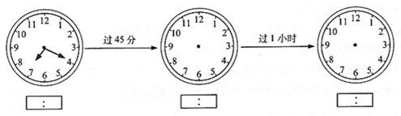

画一个长3厘米，宽2厘米的长方形。

六.解答题(共6题，共34分)

1.妈妈买来60米丝带用来捆蛋糕，每个蛋糕需要8米丝带，这些丝带可以捆几个蛋糕？

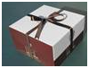

2.小明有48邮票，小明的邮票是小军的6倍，小刚的比小军多12枚邮票，小刚有多少枚邮票？

3.解决问题。

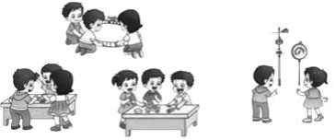

（1）一共有多少人？

（2）商店运来苹果和梨各3筐，运来桃子2筐，一共运来水果多少筐？

（3）商店里有红气球9个，黄气球比红气球少2个，商店里一共有气球多少个？

（4）小明用一些小棒摆正方形，摆了3个正方形还剩3根，小明有多少根小棒？

4.筐里正好有30个苹果，至少要加上多少个，才可以平均装在8个盘子里？

5.一本书共100页。

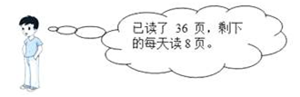

还要读几天？

6.有玫瑰24枝，康乃馨17枝，水仙花11枝。现在用7枝玫瑰，3枝康乃馨和2枝水仙花扎成一束。这些花最多可以扎多少束？

参考答案

一.选择题

1.C

2.C

3.A

4.C

5.C

6.A

二.判断题

1.×

2.×

3.×

4.√

5.√

6.×

三.填空题

1.2；8

2.396

3.8；6；6；8

4.5；4；9

5.61

6.18

四.计算题

1.5×8=40；7×3=21；2×6=12；45÷9=5；5×7+6=41；

5×5=25；56÷8=7；42÷6=7；81÷9=9；3×7-4=17；

36+4=40；9÷9=81；72-8=64；4×6=24；6×0+8=0；

63÷7=9；54÷6=9；8×7-7=49；6×8+12=60；9×7+36=99

2.（1）29÷4=7……1（2）51÷8=6……3（3）52÷7=7……3（4）67÷8=8……3

3.83-8×9=11

五.作图题

1.如下：

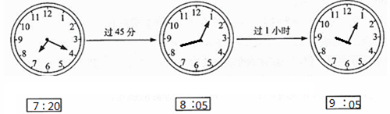

2.如下：

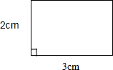

六.解答题

1.60÷8=7（个）……4（米）

答：这些丝带可以捆7个蛋糕。

2.48÷6+12=20（枚） 答：小刚有20枚邮票。

3.（1）解：3×3+2

=9+2

=11(人)

答：一共有11人。

（2）解：3×2+2

=6+2

=8(筐)

答：一共运来水果8筐。

（3）解：9×2 -2

=18-2

=16(个)

答：一共有气球16个.

（4）解：4×3+3

=12+3

=15(根)

答：小明有15根小棒。

4.30÷8＝3（个）……6（个），8－6＝2（个）

5.解：（100-36）÷8=8（天）
6.24÷7=3（束）……3（枝） 17÷3=5（束）……2（枝） 11÷2=5（束）…… 1（枝） 3＜5， 答：这些花最多可以扎3束。

